МИНИСТЕРСТВО НАУКИ И ВЫСШЕГО ОБРАЗОВАНИЯ РОССИЙСКОЙ ФЕДЕРАЦИИ
федеральное государственное бюджетное образовательное учреждение высшего образования «Российский экономический университет имени Г.В. Плеханова»
Московский приборостроительный техникум

ОТЧЕТ

по учебной практике

УП 01.01 «Учебная практика»
индекс по УП и наименование практики

Профессионального модуля ПМ.01 «Разработка модулей программного обеспечения для компьютерных систем»
индекс по УП и наименование профессионального модуля

Специальность 09.02.07 «Информационные системы и программирование»
код и наименование специальности

Студент Соколов Владислав Сергеевич
(фамилия, имя, отчество)

Группа П50-4-22

Руководитель по практической подготовке от техникума

Парамонова Елизавета Михайловна
(фамилия, имя, отчество)

«30» марта 2024 года
Цель работы: Реализовать функционал добавления, удаления и изменения данных в базе данных через WPF проект, где будет интерфейс. При этом необходимо реализовать данный функционал как на EntityFrameWork, так и на DataSet.
Ход работы:
В начале будет происходить работа с EntityFrameWork.
1. Для начала необходимо для каждой страницы прописать строчки для ввода данных, а также три кнопки с удалением, добавлением и изменением данных в базе данных.
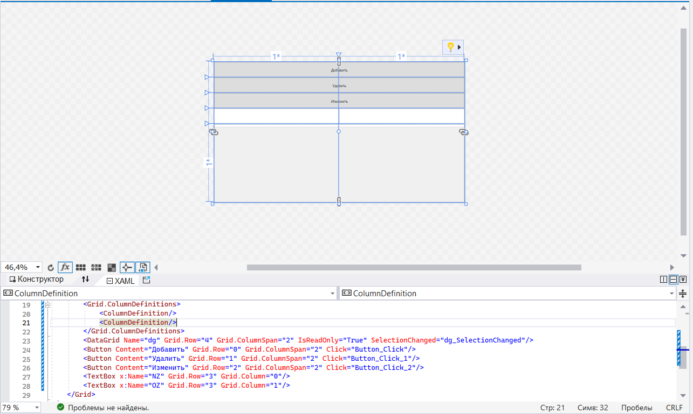
Рисунок 1 – Добавление трёх кнопок и текстового поля на страницы.
2. Теперь необходимо прописать функционал для каждой кнопки. Начать необходимо с создания, ведь это основная функция любой базы данных. Здесь всё элементарно, ведь работа точно такая же, как и с листами.
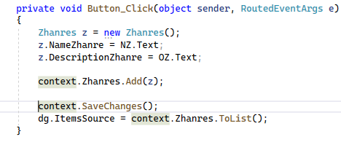
Рисунок 2 – Функция добавления данных в таблицу Жанры.
И точно также необходимо сделать и с второй таблицей.
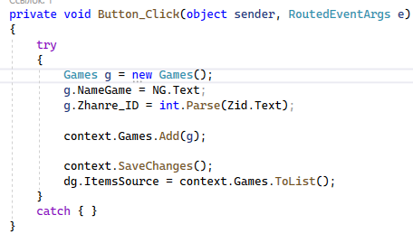
Рисунок 3 – Функция добавления данных в таблицу Игры.
3. Теперь необходимо реализовать функцию удаления данных из базы данных, ведь обычно после добавления данных в базу данных идёт удаление. Это будет делаться без помощи текстовых полей, а просто через указатель мышки. А также это будет всё также просто, учитывая, что работа происходит, как с листами.
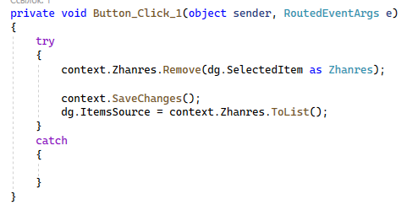
Рисунок 4 – Удаление данных из таблицы Жанры.
И точно также необходимо сделать и с второй таблицей.
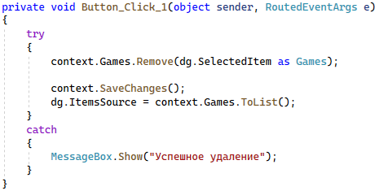
Рисунок 5 – Удаление данных из таблицы Игры.
4. Осталось изменение данных, а это делается при помощи того, что считываются данные из текстовых полей и добавляются в ту строчку, на которую последний раз пользователь нажал. Также тут фигурирует ID, ведь оно показывает к какому жанру относиться игра, добавленная пользователем.
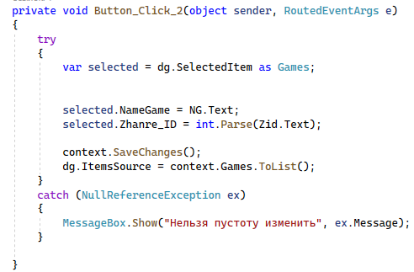
Рисунок 6 – Функция изменения данных в таблицу Игры.
Точно также необходимо сделать и со второй таблицей.
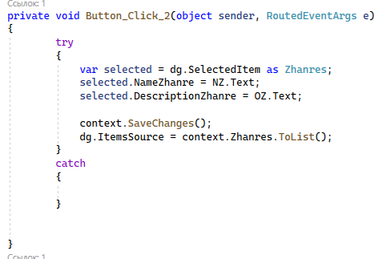
Рисунок 7 - Функция изменения данных в таблицу Жанры.
Теперь будет происходить работа с DataSet’ом.
5. Тут также необходимо добавить три кнопки и текстовые поля для изменения данных. Они понадобятся в будущем, когда в них будет функционал.
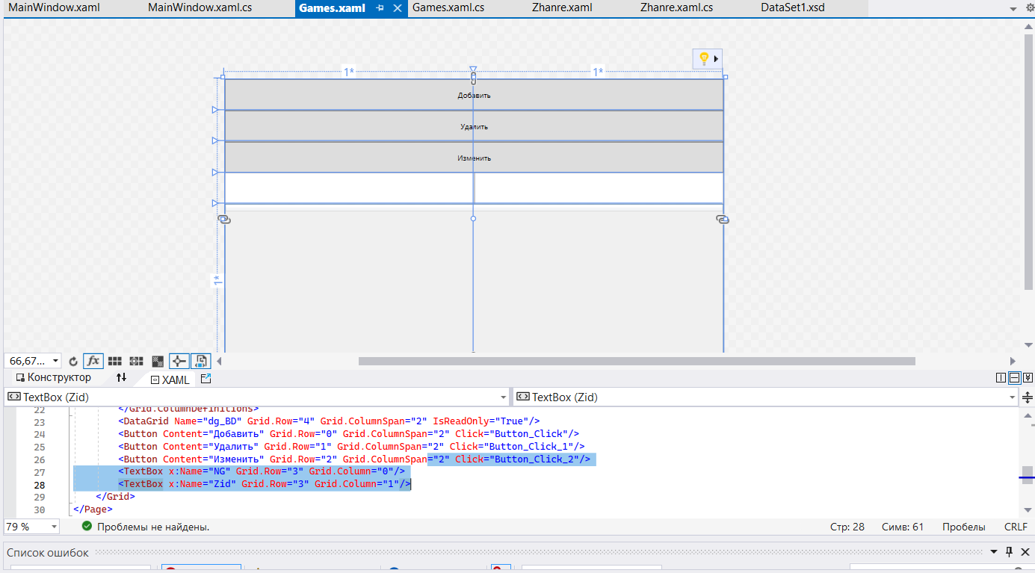
Рисунок 8 – Добавление дополнительных кнопок и текстового поля для реализации функционала.
6. Сперва, перед тем как начать что-либо делать, необходимо добавить функции, которые помогут добавить функционал кнопкам.
Сперва будет добавлена функция для добавления данных, это делается при помощи диаграммы базы данных.
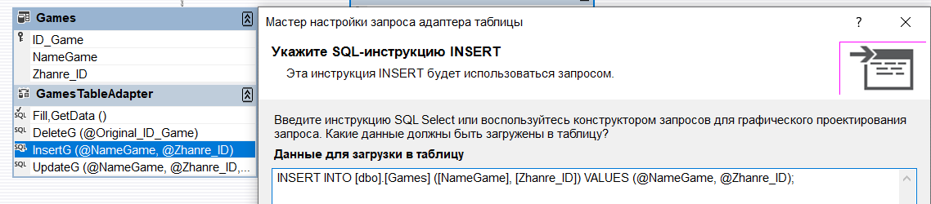
Рисунок 9 – Добавление функции для добавления данных в бд.
Далее будет добавлена функция для удаления данных из базы данных, это также делается при помощи диаграммы базы данных.
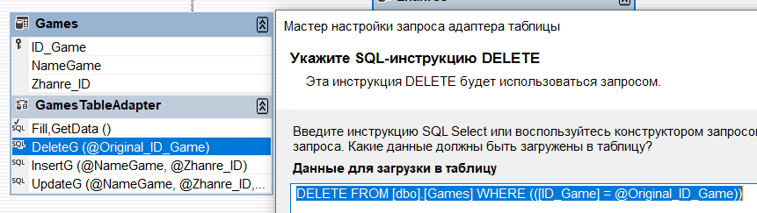
Рисунок 10 – Добавление функции для удаления данных в бд.
И наконец, будет добавлена функция для изменения данных в базе данных, также при помощи диаграммы базы данных.
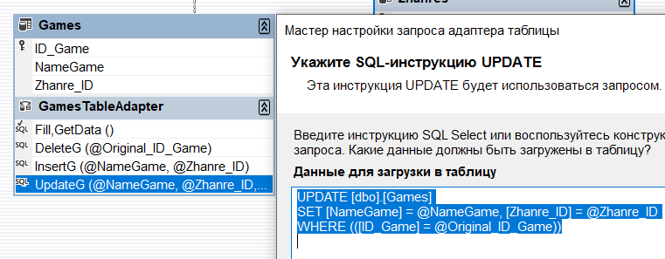
Рисунок 11 – Добавление функции для изменения данных в бд.
И точно также необходимо сделать и с другой таблицей.
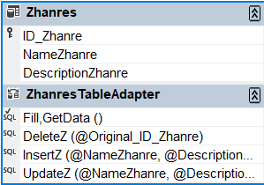
Рисунок 12 – Добавление того же функционала для другой таблицы.
7. Теперь осталось просто использовать ранее созданные функции в cs-файле. Для начала необходимо использовать функцию создания данных, т.к. это основная функция для базы данных. Тут это происходит при помощи передачи данных в функцию.
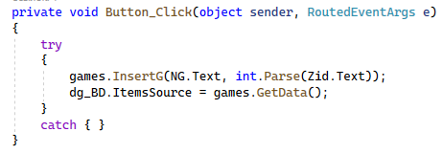
Рисунок 13 – Использование функции для создания чего-либо в Играх.
Точно также необходимо сделать и с другой таблицей.
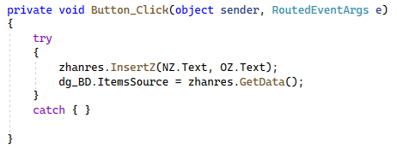
Рисунок 14 – Использование функции для создания чего-либо в Жанрах.
8. Теперь будет использована функция удаления, она используется так, что считывается ID той строчки, на которую последний раз нажал пользователь и удаляет именно эту строчку.
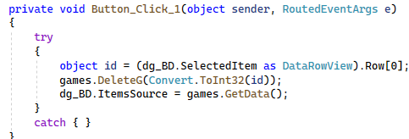
Рисунок 15 – Использование функции для создания чего-либо в Играх.
Точно также необходимо сделать и с другой таблицей.
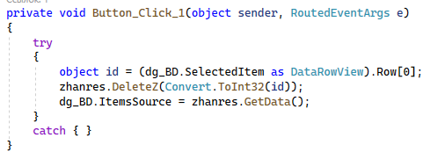
Рисунок 16 – Использование функции для создания чего-либо в Жанрах.
9. И осталось просто использовать функцию для изменения чего-либо в базе данных. Она используется также, как и предыдущие функции, а именно так, что в неё передаются данные из текстовых полей.
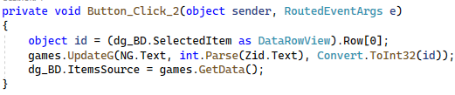
Рисунок 17 – Использование функции для изменения чего-либо в Играх.
Точно также необходимо сделать и с другой таблицей.
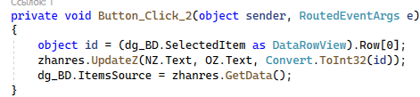
Рисунок 18 – Использование функции для изменения чего-либо в Жанрах.
Вывод: Реализован функционал добавления, удаления и изменения данных в базе данных через WPF проект, где существует интерфейс для функционала с базы данных. При этом реализован данный функционал как на EntityFrameWork, так и на DataSet.

